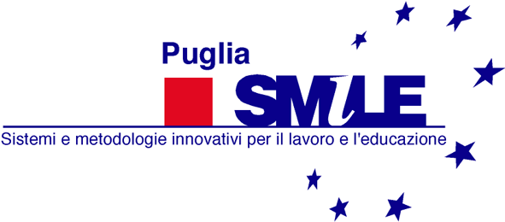
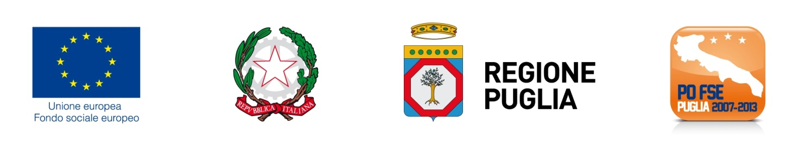 | 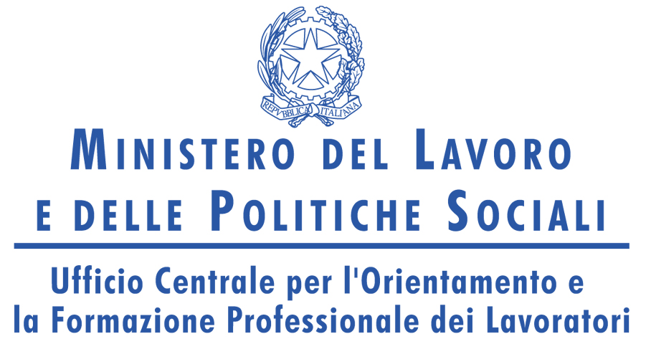 | 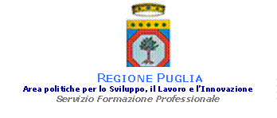 | 

Corso di Formazione Gratuito con indennità di frequenza
“TECNICO DEL DISEGNO DI PRODOTTI INDUSTRIALI ATTRAVERSO L’UTILIZZO DI TECNOLOGIE INFORMATICHE” COD. 345

Azione 1: Azioni di qualificazione e sostegno ai disoccupati di lunga durata, ai lavoratori in CIGS e in mobilità, per l’inserimento e il reinserimento lavorativo.

Smile Puglia, agenzia per la formazione accreditata presso la Regione Puglia, in collaborazione con Quanta SPA e IRES Puglia, organizza il corso “Tecnico del disegno di prodotti industriali attraverso l’utilizzo di tecnologie informatiche - cod.345” approvato dalla Provincia di Bari - Servizio Lavoro e Formazione Professionale - con Determina N. 4037 del 28/05/2014 – BURP N. 75 DEL 12/06/2014  FINALITÀ  Il progetto “Tecnico del disegno di prodotti industriali attraverso l’utilizzo di tecnologie informatiche” ha l’obiettivo di formare una figura qualificata a cui fornire concrete opportunità lavorative presso aziende del settore di Bari e Provincia.  PERCORSO  La durata del corso sarà di 600 ore, di cui 360 ore in aula e 240 ore di stage presso la RAM ELETTRONICA, ITALIA LIVING S.R.L., BCM S.R.L., DIAMEC TECHNOLOGY S.R.L., BARITOOLS S.R.L., NEWLASER BARI S.R.L.  La parte d’aula si terrà presso il Nicotel Business Center – Via delle Violette, 12 – Modugno (BA).  QUALIFICA PROFESSIONALE  È previsto lo svolgimento di una prova di esame, alla presenza di una commissione nominata dall’Amministrazione Provinciale, per il rilascio dell’attestazione di qualifica di “Tecnico del disegno di prodotti industriali attraverso l’utilizzo di tecnologie informatiche - cod.345”.  DESTINATARI  ll corso è rivolto a n. 15 lavoratori con ammortizzatori, in mobilità o che hanno cessato un’attività imprenditoriale senza sostegno al reddito, disoccupati di lunga durata (già in possesso della Dichiarazione di Immediata Disponibilità - D.I.D.) iscritti nelle anagrafi dei Centri per l’Impiego della provincia di Bari.  Come requisiti minimi in ingresso: titolo di istruzione secondaria superiore o almeno 3 anni di esperienza lavorativa nell’attività professionale di riferimento. | Come requisiti supplementari richiesti: verranno privilegiati allievi con idonee formazioni scolastiche e relativa esperienza lavorativa.  Per favorire le pari opportunità almeno il 50% dei posti sarà riservato alle candidate di sesso femminile, purché abbiano ottenuto in fase di selezione un punteggio minimo di 70/100.  N. 2 posti saranno riservati ai cittadini neocomunitari ed extracomunitari, purché abbiano ottenuto in fase di selezione un punteggio minimo di 70/100.  MODALITÀ DI PARTECIPAZIONE  Per partecipare al corso sarà necessario presentare apposita candidatura sulla modulistica scaricabile dai siti www.impresalavoro.net e www.smilepuglia.it, a partire dal 25 settembre 2014 fino alle ore 13.00 del 30 ottobre 2014. Le candidature potranno essere presentate esclusivamente tramite posta elettronica al seguente indirizzo: smile_corsodisegno@libero.it  Le Domande incomplete o pervenute oltre i giorni stabiliti non saranno considerate ammissibili.  PARTNER DI PROGETTO  QUANTA SPA - IRES PUGLIA  FREQUENZA  Il corso è gratuito ed è prevista una indennità di 2,00 euro ad allievo per ora di frequenza.  Per ulteriori informazioni rivolgersi a:  SMILE Puglia il mercoledì e venerdì dalle ore 10 alle ore 12 – tel. 080/5833115

